2018年上海市徐汇区中考数学二模试卷
一、选择题（本大题共6题，每题4分，满分24分）
1．（4分）下列算式的运算结果正确的是（ ）
A．m³•m²=m⁶ B．m⁵÷m³=m²（m≠0）
C．（m^{﹣2}）³=m^{﹣5} D．m⁴﹣m²=m²
2．（4分）直线y=3x+1不经过的象限是（ ）
A．第一象限 B．第二象限 C．第三象限 D．第四象限
3．（4分）如果关于x的方程x²﹣x+1=0有实数根，那么k的取值范围是（ ）
A．k＞0 B．k≥0 C．k＞4 D．k≥4
4．（4分）某射击选手10次射击成绩统计结果如下表，这10次成绩的众数、中位数分别是（ ）
成绩（环） | 7 | 8 | 9 | 10
次数 | 1 | 4 | 3 | 2
A．8、8 B．8、8.5 C．8、9 D．8、10
5．（4分）如果一个正多边形内角和等于1080°，那么这个正多边形的每一个外角等于（ ）
A．45° B．60° C．120° D．135°
6．（4分）下列说法中，正确的个数共有（ ）
（1）一个三角形只有一个外接圆；
（2）圆既是轴对称图形，又是中心对称图形；
（3）在同圆中，相等的圆心角所对的弧相等；
（4）三角形的内心到该三角形三个顶点距离相等；
A．1个 B．2个 C．3个 D．4个
二.填空题（本大题共12题，每题4分，满分48分）
7．（4分）函数y=的定义域是 ．
8．（4分）在实数范围内分解因式：x²y﹣2y= ．
9．（4分）方程的解是 ．
10．（4分）不等式组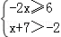的解集是 ；
11．（4分）已知点A（a，y₁）、B（b，y₂）在反比例函数y=的图象上，如果a＜b＜0，那么y₁与y₂的大小关系是：y₁ y₂；
12．（4分）抛物线y=2x²+4x﹣2的顶点坐标是 ．
13．（4分）四张背面完全相同的卡片上分别写有0.、、、四个实数，如果将卡片字面朝下随意放在桌子上，任意取一张，那么抽到有理数的概率为 ．
14．（4分）在△ABC中，点D在边BC上，且BD：DC=1：2，如果设=，=，那么等于 （结果用、的线性组合表示）．
15．（4分）如图，为了解全校300名男生的身高情况，随机抽取若干男生进行身高测量，将所得数据（精确到1cm）整理画出频数分布直方图（每组数据含最低值，不含最高值），估计该校男生的身高在170cm﹣175cm之间的人数约有 人．
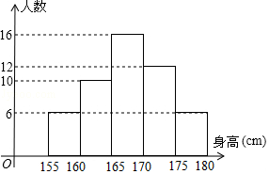
16．（4分）已知两圆相切，它们的圆心距为3，一个圆的半径是4，那么另一个圆的半径是 ．
17．（4分）从三角形（非等腰三角形）一个顶点引出一条射线与对边相交，该顶点与该交点间的线段把这个三角形分割成两个小三角形，如果其中一个小三角形是等腰三角形，另一个与原三角形相似，那么我们把这条线段叫做这个三角形的完美分割线，如图，在△ABC中，DB=1，BC=2，CD是△ABC的完美分割线，且△ACD是以CD为底边的等腰三角形，则CD的长为 ．
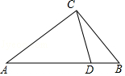
18．（4分）如图，在Rt△ABC中，∠C=90°，AB=5，BC=3，点P、Q分别在边BC、AC上，PQ∥AB，把△PCQ绕点P旋转得到△PDE（点C、Q分别与点D、E对应），点D落在线段PQ上，若AD平分∠BAC，则CP的长为 ．
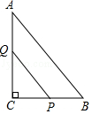
三.简答题
19．（10分）计算：﹣（）^{﹣1}+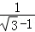﹣（π﹣3.14）⁰+|2﹣4|．
20．（10分）解分式方程：+1=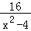．
21．（10分）如图，在Rt△ABC中，∠C=90°，AC=3，BC=4，AD平分∠BAC交BC于点D．
（1）求tan∠DAB；
（2）若⊙O过A、D两点，且点O在边AB上，用尺规作图的方法确定点O的位置并求出的⊙O半径．（保留作图轨迹，不写作法）
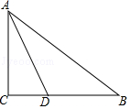
22．（10分）“五一”期间小明和小丽相约到苏州乐园游玩，小丽乘私家车从上海出发30分钟后，小明乘坐火车从上海出发，先到苏州北站，然后再乘出租车去游乐园（换乘时间忽略不计），两人恰好同时到达苏州乐园，他们离上海的距离y（千米）与乘车时间t（小时）的关系如图所示，请结合图象信息解决下面问题：
（1）本次火车的平均速度 千米/小时？
（2）当小明到达苏州北站时，小丽离苏州乐园的距离还有多少千米？
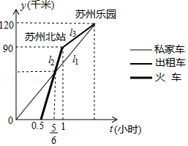
23．（12分）在梯形ABCD中，AD∥BC，AB=CD，BD=BC，点E在对角线BD上，且∠DCE=∠DBC．
（1）求证：AD=BE；
（2）延长CE交AB于点F，如果CF⊥AB，求证：4EF•FC=DE•BD．
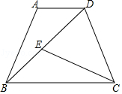
24．（12分）如图，已知直线y=﹣x+2与x轴、y轴分别交于点B、C，抛物线y=﹣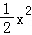+bx+c过点B、C，且与x轴交于另一个点A．
（1）求该抛物线的表达式；
（2）点M是线段BC上一点，过点M作直线l∥y轴交该抛物线于点N，当四边形OMNC是平行四边形时，求它的面积；
（3）联结AC，设点D是该抛物线上的一点，且满足∠DBA=∠CAO，求点D的坐标．
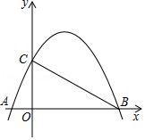
25．（14分）已知四边形ABCD是边长为10的菱形，对角线AC、BD相交于点E，过点C作CF∥DB交AB延长线于点F，联结EF交BC于点H．
（1）如图1，当EF⊥BC时，求AE的长；
（2）如图2，以EF为直径作⊙O，⊙O经过点C交边CD于点G（点C、G不重合），设AE的长为x，EH的长为y；
①求y关于x的函数关系式，并写出定义域；
②联结EG，当△DEG是以DG为腰的等腰三角形时，求AE的长．
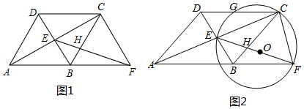

2018年上海市徐汇区中考数学二模试卷
参考答案与试题解析
一、选择题（本大题共6题，每题4分，满分24分）
1．（4分）下列算式的运算结果正确的是（ ）
A．m³•m²=m⁶ B．m⁵÷m³=m²（m≠0）
C．（m^{﹣2}）³=m^{﹣5} D．m⁴﹣m²=m²
【考点】35：合并同类项；46：同底数幂的乘法；47：幂的乘方与积的乘方；48：同底数幂的除法；6F：负整数指数幂．菁优网版权所有
【专题】1：常规题型．
【分析】直接利用同底数幂的除法运算法则以及合并同类项法则、积的乘方运算法则分别化简得出答案．
【解答】解：A、m³•m²=m⁵，故此选项错误；
B、m⁵÷m³=m²（m≠0），故此选项正确；
C、（m^{﹣2}）³=m^{﹣6}，故此选项错误；
D、m⁴﹣m²，无法计算，故此选项错误；
故选：B．
【点评】此题主要考查了同底数幂的除法运算以及合并同类项法则、积的乘方运算，正确掌握运算法则是解题关键．
2．（4分）直线y=3x+1不经过的象限是（ ）
A．第一象限 B．第二象限 C．第三象限 D．第四象限
【考点】F5：一次函数的性质．菁优网版权所有
【专题】1：常规题型；533：一次函数及其应用．
【分析】利用两点法可画出函数图象，则可求得答案．
【解答】解：
在y=3x+1中，令y=0可得x=﹣，令x=0可得y=1，
∴直线与x轴交于点（﹣，0），与y轴交于点（0，1），
其函数图象如图所示，
∴函数图象不过第四象限，
故选：D．
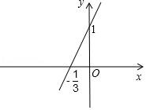
【点评】本题主要考查一次函数的性质，正确画出函数图象是解题的关键．
3．（4分）如果关于x的方程x²﹣x+1=0有实数根，那么k的取值范围是（ ）
A．k＞0 B．k≥0 C．k＞4 D．k≥4
【考点】AA：根的判别式．菁优网版权所有
【专题】45：判别式法．
【分析】由被开方数非负结合根的判别式△≥0，即可得出关于k的一元一次不等式组，解之即可得出k的取值范围．
【解答】解：∵关于x的方程x²﹣x+1=0有实数根，
∴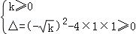，
解得：k≥4．
故选：D．
【点评】本题考查了根的判别式，牢记“当△≥0时，方程有实数根”是解题的关键．
4．（4分）某射击选手10次射击成绩统计结果如下表，这10次成绩的众数、中位数分别是（ ）
成绩（环） | 7 | 8 | 9 | 10
次数 | 1 | 4 | 3 | 2
A．8、8 B．8、8.5 C．8、9 D．8、10
【考点】W4：中位数；W5：众数．菁优网版权所有
【专题】1：常规题型；542：统计的应用．
【分析】根据众数和中位数的概念求解．
【解答】解：由表可知，8环出现次数最多，有4次，所以众数为8环；
这10个数据的中位数为第5、6个数据的平均数，即中位数为=8.5（环），
故选：B．
【点评】本题考查了众数和中位数的知识，一组数据中出现次数最多的数据叫做众数；将一组数据按照从小到大（或从大到小）的顺序排列，如果数据的个数是奇数，则处于中间位置的数就是这组数据的中位数；如果这组数据的个数是偶数，则中间两个数据的平均数就是这组数据的中位数．
5．（4分）如果一个正多边形内角和等于1080°，那么这个正多边形的每一个外角等于（ ）
A．45° B．60° C．120° D．135°
【考点】L3：多边形内角与外角．菁优网版权所有
【专题】1：常规题型；555：多边形与平行四边形．
【分析】首先设此多边形为n边形，根据题意得：180（n﹣2）=1080，即可求得n=8，再由多边形的外角和等于360°，即可求得答案．
【解答】解：设此多边形为n边形，
根据题意得：180（n﹣2）=1080，
解得：n=8，
∴这个正多边形的每一个外角等于：360°÷8=45°．
故选：A．
【点评】此题考查了多边形的内角和与外角和的知识．注意掌握多边形内角和定理：（n﹣2）•180°，外角和等于360°．
6．（4分）下列说法中，正确的个数共有（ ）
（1）一个三角形只有一个外接圆；
（2）圆既是轴对称图形，又是中心对称图形；
（3）在同圆中，相等的圆心角所对的弧相等；
（4）三角形的内心到该三角形三个顶点距离相等；
A．1个 B．2个 C．3个 D．4个
【考点】M1：圆的认识；MA：三角形的外接圆与外心；MI：三角形的内切圆与内心；P3：轴对称图形；R5：中心对称图形．菁优网版权所有
【专题】55：几何图形．
【分析】根据外接圆的性质，圆的对称性，三角形的内心以及圆周角定理即可解出．
【解答】解：（1）一个三角形只有一个外接圆，正确；
（2）圆既是轴对称图形，又是中心对称图形，正确；
（3）在同圆中，相等的圆心角所对的弧相等，正确；
（4）三角形的内心是三个内角平分线的交点，到三边的距离相等，错误；
故选：C．
【点评】此题考查了外接圆的性质，三角形的内心及轴对称和中心对称的概念，要求学生对这些概念熟练掌握．
二.填空题（本大题共12题，每题4分，满分48分）
7．（4分）函数y=的定义域是 x≠2 ．
【考点】E4：函数自变量的取值范围．菁优网版权所有
【分析】该函数是分式，分式有意义的条件是分母不等于0，故分母x﹣2≠0，解得x的范围．
【解答】解：根据题意得：x﹣2≠0
解得：x≠2，
故答案为：x≠2．
【点评】本题考查了函数自变量取值范围的求法．要使得本题函数式子有意义，必须满足分母不等于0．
8．（4分）在实数范围内分解因式：x²y﹣2y= y（x+）（x﹣） ．
【考点】58：实数范围内分解因式．菁优网版权所有
【分析】先提取公因式y后，再把剩下的式子写成x²﹣，符合平方差公式的特点，可以继续分解．
【解答】解：x²y﹣2y=y（x²﹣2）=y（x+）（x﹣）．
故答案为：y（x+）（x﹣）．
【点评】本题考查实数范围内的因式分解，因式分解的步骤为：一提公因式；二看公式．在实数范围内进行因式分解的式子的结果一般要分到出现无理数为止．
9．（4分）方程的解是 x=7 ．
【考点】AG：无理方程．菁优网版权所有
【分析】将方程两边平方后求解，注意检验．
【解答】解：将方程两边平方得x﹣3=4，
移项得：x=7，
代入原方程得=2，原方程成立，
故方程的解是x=7．
故本题答案为：x=7．
【点评】在解无理方程是最常用的方法是两边平方法及换元法，解得答案时一定要注意代入原方程检验．
10．（4分）不等式组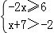的解集是 ﹣9＜x≤﹣3 ；
【考点】CB：解一元一次不等式组．菁优网版权所有
【专题】1：常规题型．
【分析】分别求出两个不等式的解集，再求其公共解集．
【解答】解：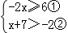
解不等式①，得：x≤﹣3，
解不等式②，得：x＞﹣9，
所以不等式组的解集为：﹣9＜x≤﹣3，
故答案为：﹣9＜x≤﹣3．
【点评】本题考查一元一次不等式组的解法，属于基础题．求不等式组的解集，要遵循以下原则：同大取较大，同小取较小，小大大小中间找，大大小小解不了．
11．（4分）已知点A（a，y₁）、B（b，y₂）在反比例函数y=的图象上，如果a＜b＜0，那么y₁与y₂的大小关系是：y₁ ＞ y₂；
【考点】G6：反比例函数图象上点的坐标特征．菁优网版权所有
【专题】53：函数及其图象．
【分析】根据反比例函数的性质求解．
【解答】解：反比例函数y=的图象分布在第一、三象限，在每一象限y随x的增大而减小，
而a＜b＜0，
所以y₁＞y₂
故答案为：＞
【点评】本题考查了反比例函数图象上点的坐标特征：反比例函数y=（k为常数，k≠0）的图象是双曲线，图象上的点（x，y）的横纵坐标的积是定值k，即xy=k．也考查了反比例函数的性质．
12．（4分）抛物线y=2x²+4x﹣2的顶点坐标是 （﹣1，﹣4） ．
【考点】H3：二次函数的性质．菁优网版权所有
【分析】利用顶点的公式首先求得横坐标，然后把横坐标的值代入解析式即可求得纵坐标．
【解答】解：x=﹣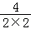=﹣1，
把x=﹣1代入得：y=2﹣4﹣2=﹣4．
则顶点的坐标是（﹣1，﹣4）．
故答案是：（﹣1，﹣4）．
【点评】本题考查了二次函数的顶点坐标的求解方法，可以利用配方法求解，也可以利用公式法求解．
13．（4分）四张背面完全相同的卡片上分别写有0.、、、四个实数，如果将卡片字面朝下随意放在桌子上，任意取一张，那么抽到有理数的概率为 ．
【考点】X4：概率公式．菁优网版权所有
【专题】11：计算题．
【分析】根据概率的求法，找准两点：①全部情况的总数；②符合条件的情况数目；二者的比值就是其发生的概率．
【解答】解：∵在0.、、、这四个实数种，有理数有0.、、这3个，
∴抽到有理数的概率为，
故答案为：．
【点评】此题考查概率的求法：如果一个事件有n种可能，而且这些事件的可能性相同，其中事件A出现m种结果，那么事件A的概率P（A）=．
14．（4分）在△ABC中，点D在边BC上，且BD：DC=1：2，如果设=，=，那么等于 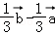 （结果用、的线性组合表示）．
【考点】LM：*平面向量．菁优网版权所有
【专题】5：特定专题．
【分析】根据三角形法则求出即可解决问题；
【解答】解：如图，∵=，=，
∴=+=﹣，
∵BD=BC，
∴=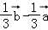．
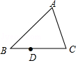
故答案为．
【点评】本题考查平面向量，解题的关键是熟练掌握三角形法则，属于中考常考题型．
15．（4分）如图，为了解全校300名男生的身高情况，随机抽取若干男生进行身高测量，将所得数据（精确到1cm）整理画出频数分布直方图（每组数据含最低值，不含最高值），估计该校男生的身高在170cm﹣175cm之间的人数约有 72 人．
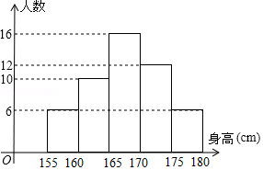
【考点】V5：用样本估计总体；V8：频数（率）分布直方图．菁优网版权所有
【专题】1：常规题型；542：统计的应用．
【分析】用总人数300乘以样本中身高在170cm﹣175cm之间的人数占被调查人数的比例．
【解答】解：估计该校男生的身高在170cm﹣175cm之间的人数约为300×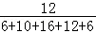=72（人），
故答案为：72．
【点评】本题考查读频数分布直方图的能力和利用统计图获取信息的能力；利用统计图获取信息时，必须认真观察、分析、研究统计图，才能作出正确的判断和解决问题．
16．（4分）已知两圆相切，它们的圆心距为3，一个圆的半径是4，那么另一个圆的半径是 1或7 ．
【考点】MJ：圆与圆的位置关系．菁优网版权所有
【专题】55：几何图形．
【分析】由两圆相切，它们的圆心距为3，其中一个圆的半径为4，即可知这两圆内切，然后分别从若大圆的半径为4与若小圆的半径为4去分析，根据两圆位置关系与圆心距d，两圆半径R，r的数量关系间的联系即可求得另一个圆的半径．
【解答】解：∵两圆相切，它们的圆心距为3，其中一个圆的半径为4，
∴这两圆内切，
∴若大圆的半径为4，则另一个圆的半径为：4﹣3=1，
若小圆的半径为4，则另一个圆的半径为：4+3=7．
故答案为：1或7
【点评】此题考查了圆与圆的位置关系．此题难度不大，解题的关键是注意掌握两圆位置关系与圆心距d，两圆半径R，r的数量关系间的联系，注意分类讨论思想的应用．
17．（4分）从三角形（非等腰三角形）一个顶点引出一条射线与对边相交，该顶点与该交点间的线段把这个三角形分割成两个小三角形，如果其中一个小三角形是等腰三角形，另一个与原三角形相似，那么我们把这条线段叫做这个三角形的完美分割线，如图，在△ABC中，DB=1，BC=2，CD是△ABC的完美分割线，且△ACD是以CD为底边的等腰三角形，则CD的长为 ．
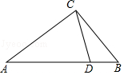
【考点】KH：等腰三角形的性质；KQ：勾股定理；S7：相似三角形的性质．菁优网版权所有
【专题】55：几何图形．
【分析】设AB=x，利用△BCD∽△BAC，得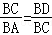，列出方程即可解决问题．
【解答】解：∵△BCD∽△BAC，
∴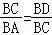，设AB=x，
∴2²=x，
∵x＞0，
∴x=4，
∴AC=AD=4﹣1=3，
∵△BCD∽△BAC，
∴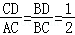，
∴CD=．
故答案为：
【点评】本题考查相似三角形的判定和性质、等腰三角形的性质等知识，解题的关键是利用△BCD∽△BAC解答．
18．（4分）如图，在Rt△ABC中，∠C=90°，AB=5，BC=3，点P、Q分别在边BC、AC上，PQ∥AB，把△PCQ绕点P旋转得到△PDE（点C、Q分别与点D、E对应），点D落在线段PQ上，若AD平分∠BAC，则CP的长为 2 ．
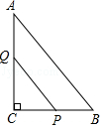
【考点】JA：平行线的性质；R2：旋转的性质．菁优网版权所有
【专题】552：三角形．
【分析】连接AD，根据PQ∥AB可知∠ADQ=∠DAB，再由点D在∠BAC的平分线上，得出∠DAQ=∠DAB，故∠ADQ=∠DAQ，AQ=DQ．在Rt△CPQ中根据勾股定理可知，AQ=12﹣4x，故可得出x的值，进而得出结论；
【解答】解：连接AD，
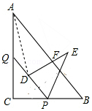
∵PQ∥AB，
∴∠ADQ=∠DAB．
∵点D在∠BAC的平分线上，
∴∠DAQ=∠DAB，
∴∠ADQ=∠DAQ，
∴AQ=DQ．
在Rt△ABC中，∵AB=5，BC=3，
∴AC=4，
∵PQ∥AB，
∴△CPQ∽△CBA，
∴CP：CQ=BC：AC=3：4，设PC=3x，CQ=4x，
在Rt△CPQ中，PQ=5x，
∵PD=PC=3x，
∴DQ=2x．
∵AQ=4﹣4x，
∴4﹣4x=2x，解得x=，
∴CP=3x=2；
故答案为2．
【点评】本题考查平行线的性质、旋转变换、等腰三角形的判定、勾股定理、相似三角形的判定和性质等知识，解题的关键是学会利用参数解决问题，属于中考常考题型．
三.简答题
19．（10分）计算：﹣（）^{﹣1}+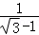﹣（π﹣3.14）⁰+|2﹣4|．
【考点】6E：零指数幂；6F：负整数指数幂；79：二次根式的混合运算．菁优网版权所有
【专题】11：计算题．
【分析】根据零指数幂的意义、负整数指数幂的意义和绝对值的意义计算．
【解答】解：原式=2﹣2+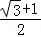﹣1+4﹣2
=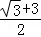．
【点评】本题考查了二次根式的混合运算：先把各二次根式化简为最简二次根式，然后进行二次根式的乘除运算，再合并即可．
20．（10分）解分式方程：+1=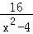．
【考点】B3：解分式方程．菁优网版权所有
【专题】52：方程与不等式．
【分析】分式方程变形后去分母转化为整式方程，求出整式方程的解得到x的值，经检验即可得到分式方程的解．
【解答】解：化为整式方程得：x²﹣4x+4+x²﹣4=16，
x²﹣2x﹣8=0，
解得：x₁=﹣2，x₂=4，
经检验x=﹣2时，x+2=0，
所以x=4是原方程的解．
【点评】此题考查了解分式方程，解分式方程的基本思想是“转化思想”，把分式方程转化为整式方程求解．解分式方程一定注意要验根．
21．（10分）如图，在Rt△ABC中，∠C=90°，AC=3，BC=4，AD平分∠BAC交BC于点D．
（1）求tan∠DAB；
（2）若⊙O过A、D两点，且点O在边AB上，用尺规作图的方法确定点O的位置并求出的⊙O半径．（保留作图轨迹，不写作法）
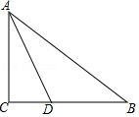
【考点】N3：作图—复杂作图；O4：轨迹；T7：解直角三角形．菁优网版权所有
【专题】13：作图题．
【分析】（1）过点D作DE⊥AB于E，根据角平分线上的点到角的两边距离相等可得CD=DE，再利用“HL”证明Rt△ACD和Rt△AED全等，根据全等三角形对应边相等可得AE=AC，再利用勾股定理列式求出AB，然后求出BE，设CD=DE=x，表示出BD，然后利用勾股定理列出方程求解即可得到CD的长，进而得出结论．
（2）要使⊙O过A、D两点，即OA=OD，所以点O在线段AD的垂直平分线上，且圆心O在AC边上，所以作出AD的垂直平分线与AC的交点即为点O；利用相似三角形的性质，即可得到⊙O的半径．
【解答】解：（1）过点D作DE⊥AB于E，
∵AD平分∠BAC，
∴CD=DE，
在Rt△ACD和Rt△AED中，
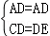，
∴Rt△ACD≌Rt△AED（HL），
∴AE=AC=3，
由勾股定理得，AB==5，
∴BE=AB﹣AE=5﹣3=2，
设CD=DE=x，则BD=4﹣x，
在Rt△BDE中，DE²+BE²=BD²，
x²+2²=（4﹣x）²，
解得x=，
即CD的长为，
∴Rt△ACD中，tan∠DAC==，
∴tan∠DAB=；

（2）如图，点O即为所求，连接OD，
∵OA=OD，
∴∠OAD=∠ODA，
∵AD平分∠BAC，
∴∠OAD=∠CAD，
∴∠CAD=∠ODA，
∴OD∥AC，
∴△BDO∽△BCA，
∴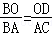，
设OD=AO=r，则BO=5﹣r，
∴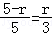，
∴r=，即⊙O半径为．
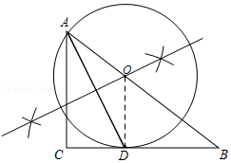
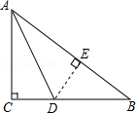
【点评】本题主要考查了复杂作图以及相似三角形的判定与性质、勾股定理的综合运用，解决此类题目的关键是熟悉基本几何图形的性质，结合几何图形的基本性质把复杂作图拆解成基本作图，逐步操作．
22．（10分）“五一”期间小明和小丽相约到苏州乐园游玩，小丽乘私家车从上海出发30分钟后，小明乘坐火车从上海出发，先到苏州北站，然后再乘出租车去游乐园（换乘时间忽略不计），两人恰好同时到达苏州乐园，他们离上海的距离y（千米）与乘车时间t（小时）的关系如图所示，请结合图象信息解决下面问题：
（1）本次火车的平均速度 180 千米/小时？
（2）当小明到达苏州北站时，小丽离苏州乐园的距离还有多少千米？
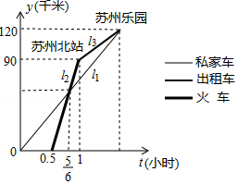
【考点】FH：一次函数的应用．菁优网版权所有
【专题】1：常规题型．
【分析】（1）由图象可知，火车0.5小时行驶90千米，利用路程除以时间得出速度即可；
（2）首先分别求出两函数解析式，进而求出小时小丽行驶的距离，进而得出离苏州乐园的距离．
【解答】解：（1）v=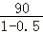=180．
故本次火车的平均速度是每小时180千米．
故答案为180；

（2）设l₂的解析式为y=kt+b，
∵当t=0.5时，y=0，当t=1时，y=90，
∴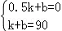，
解得：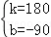，
∴l₂的解析式为y=180t﹣90，
把t=代入，得y=180×﹣90=60，
∵（，60）在直线l₁上，
∴直线l₁的解析式为y=72t，
∴当t=1时，y=72，
120﹣72=48（千米），
故当小明到达苏州北站时，小丽离苏州乐园的距离还有48千米．
【点评】此题主要考查了一次函数的应用，根据题意结合函数图象得出一次函数解析式是解题关键．
23．（12分）在梯形ABCD中，AD∥BC，AB=CD，BD=BC，点E在对角线BD上，且∠DCE=∠DBC．
（1）求证：AD=BE；
（2）延长CE交AB于点F，如果CF⊥AB，求证：4EF•FC=DE•BD．
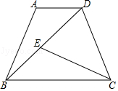
【考点】LH：梯形；S9：相似三角形的判定与性质．菁优网版权所有
【专题】14：证明题．
【分析】（1）证明△ABD≌△ECB，可得结论；
（2）连接AC，根据四边形ABCD是等腰梯形，得AC=BD，则BD=BC，由等腰三角形三线合一得：BF=AB，证明△DCE∽△DBC，得CD²=DB•DE，再证明△BFE∽△CFB，得BF²=CF•EF，由BF²=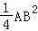=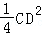代入可得结论．
【解答】证明：（1）∵AB=CD，AD∥BC，
∴∠ABC=∠DCB，∠ADB=∠EBC．
∵∠DCE=∠DBC，∠ABC=∠ABD+∠DBC，∠DCB=∠DCE+∠ECB，
∴∠ABD=∠ECB．
在△ABD和△ECB中，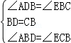，
∴△ABD≌△ECB（ASA），
∴AD=BE．
（2）连接AC，
∵AD∥BC，AB=CD，
∴四边形ABCD是等腰梯形，
∴AC=BD，
∵BD=BC，
∴AC=BC，
∵CF⊥AB，
∴BF=AF，
∴BF=AB，
∵∠DCE=∠DBC，
∴△DCE∽△DBC，
∴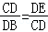，
∴CD²=DB•DE，
∵∠DCE=∠DBC，
∴∠FBE=∠FCB，
∴△BFE∽△CFB，
∴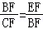，
∴BF²=CF•EF，
∵BF²=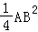=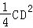，
∴=CF•EF，
∴DE•DB=CF•EF，
∴4EF•FC=DE•BD．
【点评】本题考查了全等、相似三角形的性质和判定、等腰梯形的性质，第二问有难度，证明△BFE∽△CFB和△DCE∽△DBC是关键．
24．（12分）如图，已知直线y=﹣x+2与x轴、y轴分别交于点B、C，抛物线y=﹣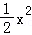+bx+c过点B、C，且与x轴交于另一个点A．
（1）求该抛物线的表达式；
（2）点M是线段BC上一点，过点M作直线l∥y轴交该抛物线于点N，当四边形OMNC是平行四边形时，求它的面积；
（3）联结AC，设点D是该抛物线上的一点，且满足∠DBA=∠CAO，求点D的坐标．
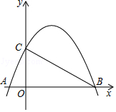
【考点】HF：二次函数综合题．菁优网版权所有
【专题】16：压轴题．
【分析】（1）根据直线解析式求出点B、C的坐标，然后利用待定系数法求二次函数解析式列式求解即可；
（2）设M（m，﹣m+2），则N（m，﹣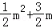+2），则MN=（﹣+2）﹣（﹣m+2）=﹣m²+2m，根据MN=OC=2列方程可得M的横坐标，根据平行四边形的面积公式可得结论；
（3）分两种情况：
①当D在x轴的下方：根据AC∥BD，直线解析式k相等可设直线BD的解析式为：y=2x+b，把B（4，0）代入得直线BD的解析式为：y=2x﹣8，联立方程可得D的坐标；
②当D在x轴的上方，根据对称可得M的坐标，利用待定系数法求直线BM的解析式，与二次函数的交点，联立方程可得D的坐标．
【解答】解：（1）当x=0时，y=2，
∴C（0，2），
当y=0时，﹣x+2=0，x=4，
∴B（4，0），
把C（0，2）和B（4，0）代入抛物线y=﹣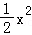+bx+c中得：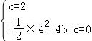，
解得：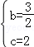，
∴该抛物线的表达式：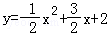；
（2）如图1，∵C（0，2），
∴OC=2，
设M（m，﹣m+2），则N（m，﹣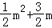+2），
∴MN=（﹣+2）﹣（﹣m+2）=﹣m²+2m，
∵MN∥y轴，
当四边形OMNC是平行四边形时，MN=OC，
即﹣m²+2m=2，
解得：m₁=m₂=2，
∴S_{▱OCMN}=OC×2=2×2=4；
（3）分两种情况：
当y=0时，﹣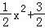x+2=0，
解得：x₁=4，x₂=﹣1，
∴A（﹣1，0），
易得直线AC的解析式为：y=2x+2，
①当D在x轴的下方时，如图2，AC∥BD，
∴设直线BD的解析式为：y=2x+b，
把B（4，0）代入得：0=2×4+b，b=﹣8，
∴直线BD的解析式为：y=2x﹣8，
则2x﹣8=﹣x+2，解得：x₁=﹣5，x₂=4（舍），
∴D（﹣5，﹣18）；
②当D在x轴的上方时，如图3，作抛物线的对称轴交直线BD于M，将BE（图2中的点D）于N，
对称轴是：x=﹣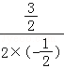=，
∵∠CAO=∠ABE=∠DAB，
∴M与N关于x轴对称，
直线BE的解析式：y=2x﹣8，
当x=时，y=﹣5，
∴N（，﹣5），M（，5），
直线BM的解析式为：y=﹣2x+8，
﹣2x+8=﹣x+2，解得：x₁=3，x₂=4（舍），
∴D（3，2），
综上所述，点D的坐标为：（﹣5，﹣18）或（3，2）．
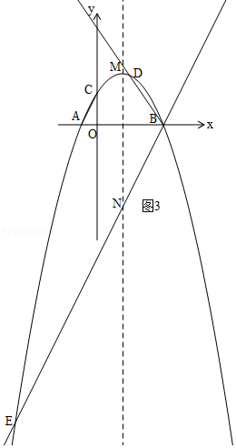
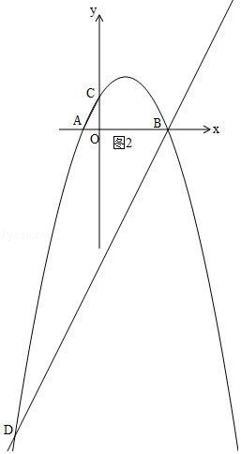
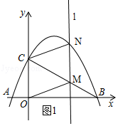
【点评】本题是对二次函数的综合考查，主要有直线与坐标轴的交点的求解，待定系数法求二次函数和一次函数解析式，两直线平行的关系，对称性等知识，（3）题有难度，采用分类讨论的思想解决问题．
25．（14分）已知四边形ABCD是边长为10的菱形，对角线AC、BD相交于点E，过点C作CF∥DB交AB延长线于点F，联结EF交BC于点H．
（1）如图1，当EF⊥BC时，求AE的长；
（2）如图2，以EF为直径作⊙O，⊙O经过点C交边CD于点G（点C、G不重合），设AE的长为x，EH的长为y；
①求y关于x的函数关系式，并写出定义域；
②联结EG，当△DEG是以DG为腰的等腰三角形时，求AE的长．
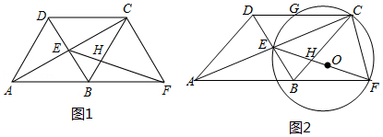
【考点】MR：圆的综合题．菁优网版权所有
【专题】15：综合题；556：矩形 菱形 正方形；559：圆的有关概念及性质．
【分析】（1）由菱形性质知DC∥AB、AB=DC、DB和AC互相垂直平分，证平行四边形DBFC得BF=DC=AB=10及∠CAB=∠BCA，由EF⊥BC知∠CAB=∠BCA=∠CFE，据此知△AFC∽△FEC，从而得出FC²=CE•AC，即FC²=2AE²，据此可得答案；
（2）①连接OB，由AB=BF、OE=OF知OB∥AC、OB=AE=EC=x，据此得==及EH=EO，根据EO²=BE²+OB²=﹣x²+100可得答案；②分GD=GE和DE=DG两种情况分别求解可得．
【解答】解：（1）∵四边形ABCD是菱形，
∴DC∥AB、AB=DC、DB和AC互相垂直平分，
∵CF∥DB，
∴四边形DBFC是平行四边形，
∴BF=DC=AB=10，
∴∠CAB=∠BCA，
当EF⊥BC时，∠CAB=∠BCA=∠CFE，
∴Rt△AFC∽Rt△FEC，
∴FC²=CE•AC，即FC²=2AE²，
Rt△ACF中，CF²+AC²=AF²，2AE²+4AE²=400，
解得：AE=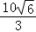；

（2）①如图，连接OB，
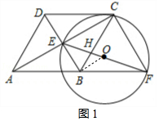
则AB=BF、OE=OF，
∴OB∥AC，且OB=AE=EC=x，
∴==，
∴EH=EO，
在Rt△EBO中，EO²=BE²+OB²=（）²+（x）²=﹣x²+100，
∴y=EO=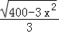（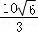＜x＜10）；

②当GD=GE时，有∠GDE=∠GED，
∵AC⊥DB，∠DEC=90°，
∴∠GCE=∠GEC，
∴GE=GC，
∴GD=GC，即G为DC的中点，
又∵EO=FO，
∴GO是梯形EFCD的中位线，
∴GO=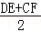=DE，
∴y=，
∴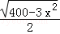=，
解得：x=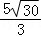；
如图2，当DE=DG时，连接OD、OC、GO，
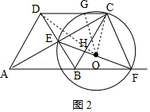
在△GDO和△EDO中，
∵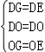，
∴△GDO≌△EDO（SSS），
∴∠DEO=∠DGO，
∴∠CGO=∠BEO=∠OFC，
∴∠CGO=∠OCG=∠OFC=∠OCF，
∴GC=CF，
∴DC=DG+GC=DE+2DE=10，
即3=10，
解得：x=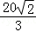，
综上，AE的长为或．
【点评】本题主要考查圆的综合问题，解题的关键是掌握掌握菱形的性质、平行四边形的判定与性质、相似三角形和全等三角形的判定与性质等知识点．

